Муниципальное бюджетное образовательное учреждение
«Очурская средняя школа»

Классный час,
Тема: «Мои земляки - участники Великой Отечественной войны»

Автор разработки: Пилипенко Наталья Владимировна
должность: учитель технологии
место работы: МБОУ «Очурская СШ»

2024 г.
ПОЯСНИТЕЛЬНАЯ ЗАПИСКА
Актуальность:
Чувство любви к Родине начинается с восхищения великими делами и подвигами своих земляков, уважения к предкам, гордости за свой народ и свою страну. Пропущенные через детское восприятие, эти чувства формируют в молодом поколении основы патриотизма и гражданственности. Именно поэтому развитие патриотического и духовно-нравственного воспитания детей и молодежи является важнейшей социальной потребностью общества.
В связи с этим большое значение приобретает деятельность классного руководителя по увековечиванию памяти о подвиге народа в Великой Отечественной войне, чествованию ветеранов войны и тружеников тыла, сохранению и популяризации исторического, литературного, документального наследия этого сложного периода в жизни народа.
В последнее время внимание российской общественности вновь приковано к проблемам патриотического и гражданского воспитания.
Выбранная тема классного часа является актуальной в настоящее время, так как имеет огромное воспитательное значение. Изучение темы «Мои земляки - участники Великой Отечественной войны» вызывает интерес к прошлому и настоящему своего села, показывает, какой вклад внесли они в дело разгрома врага, массовый и трудовой героизм прадедов, их готовность к любому труду на пользу Родины.
Подрастающее поколение не должно забывать эти страшные годы. Сегодняшние школьники имеют возможность получить информацию о войне от очевидцев событий. Поэтому необходимо показать подросткам, что их задача узнать правдивую информацию о Великой Отечественной войне, сохранить ее и передать следующим поколениям
Цель:
-расширить представление учащихся о героических подвигах жителей родного села в годы Великой отечественной войны;
- увековечение памяти о Победе в Великой Отечественной войне.
Задачи:
-обогащать знания детей о героическом прошлом жителей села;
-формировать любовь к родному селу, чувство гордости за защитников Отечества;
-знакомить детей с музыкальными произведениями военной тематики;
- формировать историческое сознания, чувства гордости за свою Родину.
Планируемые результаты:
Предметные: - обогатить знания детей о героическом прошлом нашего села.
Метапредметные: -формировать умение выделить важную информацию, сделать вывод по ней и дать обратную связь.
Личностные: - формировать уважение к Родине, гордость за нее;
-жизненное самоопределение личности;
- нравственно-этическая ориентация.
Возрастная группа: учащиеся 5 класса
Подготовительная работа:
Задание для инициативной группы: собрать и сохранить информацию о
героических подвигах жителей родного села в годы Великой Отечественной войны;
Задание всем учащимся: выяснить, кто из ближних родственников защищал нашу Родину в годы Великой Отечественной войны.
Оборудование: компьютер; электронный диск «Вторая Мировая Война», кинохроника.
Оформление:
фотографии родственников, участников Великой Отечественной войны;
репродукции фотографий времён Великой Отечественной войны;
выставка рисунков «Война глазами детей»;
стенд «Мои земляки – участники Великой Отечественной войны».

Для проведения мероприятия используются следующие методические приёмы:
- литературно-музыкальная композиция;
- мультимедийная презентация (показ слайдов)

Сценарий классного часа включает в себя следующие этапы:
1. Вступление (песня «Вставай страна огромная»)
3. Рассказ классного руководителя о Н. Д. Колтаракове
4. Рассказ учащихся о земляках И.Н. Ленкове, П.А. Мишуренко
5. Учащиеся перечисляют своих родственников, участников Великой Отечественной войны.
6. Минута молчания.
7. Рефлексия.

Ход проведения классного часа
(звучит песня «Вставай страна огромная»)
Классный руководитель:
Здравствуйте ребята. Слова, которые сейчас прозвучали, в 1941 году вошли в каждый дом, каждую семью, они возвестили о начале Великой Отечественной войны. Эту победу заслужила вся страна, свою лепту внесли солдаты, офицеры, защитники тыла. Сегодня мы продолжим с вами цикл классных часов, посвященных истории нашего села, и наш классный час называется «Мои земляки - участники Великой Отечественной войны»
Ведущий
Война 1941-1945 гг., названная народом Великой Отечественной, занимает героическое, но в тоже время трагическое место в истории нашей страны. Война принесла людям страдания, горе, раны, оставшиеся после войны в сердцах людей не заживают до сих пор. В борьбе с фашизмом на полях сражений и в партизанских отрядах сложили головы многие патриоты, в их числе и наши с вами земляки. К сожалению, с каждым годом их становится все меньше и меньше, и наша задача отдать дань почести и благодарности за ту возможность жить, учиться, работать, которую они нам дали.
БИТВА ЗА МОСКВУ
Вся родина встала заслоном,
нам биться с врагом до конца,
Ведь пояс твоей обороны
Идет через наши сердца!
Идет через грозные годы
И долю народа всего,
Идет через сердце народа
И вечную славу его!
Идет через море людское,
Идет через все города...
И все это, братья, такое,
Что враг не возьмет никогда!
Москва!
До последних патронов,
До дольки последней свинца
Мы в битвах! Твоя оборона
Идет через наши сердца!
(А. Прокофьев)
Классный руководитель
Мою семью война, не обошла стороной, у меня по папиной линии прошел дед всю войну. Он очень не любил рассказывать о войне. На просьбы рассказать о войне он чаще отмалчивался. Однажды он сказал: «Я не хочу, чтоб ты хотя бы в мыслях ощутила тот ужас, что мы пережили. Нам не было страшно. Мы воевали за свою Родину, за счастье своих детей, жен, матерей. Пусть над твоей головой всегда будет мирное небо».
Мы хотим рассказать вам об этих настоящих мужчинах.
Колтараков Николай Дмитриевич
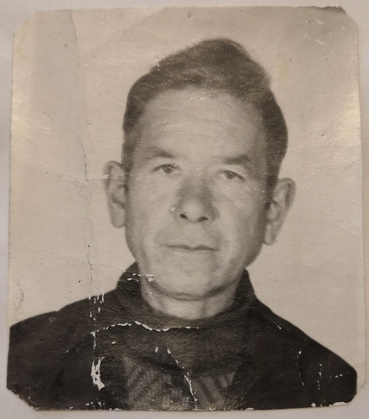
Родился Николай Дмитриевич в Очурах 9 мая 1920 г. В ряды советской Армии был призван в 1940 году Бейским райвоенкоматом. Службу начинал на Дальнем Востоке. Вскоре началась война немецкими фашистами, Николай Дмитриевич в числе советских солдат был переведён на Западных фронт. Воевал в составе Воздушно-десантной гвардейской дивизии, освобождал Украину на Третьем Украинском фронте, потом были в Чехословакии, Венгрии. Чуть не по всей Европе прошагал русский солдат-сибиряк, гвардии сержант, радист. Прошёл всю войну.
За мужество и отвагу, проявленную в боях с немецкими захватчиками Николой Дмитриевич Колтараков был награждён медалями «за отвагу», «Медаль за взятие Вены», орденом красной Звезды.
Война для Николая Дмитриевича закончилась в 1948 году. После войны он много лет работал в Очурском хлебоприёмном предприятии.
Из воспоминаний Николая Дмитриевича Колтаракова.
«Войну забыть тем, кто на ней побывал, невозможно. Она напоминает о себе, болью отдаётся в сердце. Хорошо помню бои за Вену. Фашисты вставали против нас, большим количеством артиллерии, самолётов и живой силы. Горячими были бои. Шесть суток непрерывной бомбёжки, гул самолётов, свист снарядов, треск пулемётных очередей, казалось, что этому не будет конца. Но к этому времени и наши войска имели достаточно силы и вооружения, чтобы прорвать оборону противника и двинуться дальше на Берлин.
Особенно хорошо помню форсирование реки рабы в Венгрии. В этом бою участвовали разные виды артиллерии. Перед тем, как начать форсирование, к нам на помощь подошли несколько частей. Быстро переплыв реку, они закрепились на другом берегу. Но враг полностью не был выбит. Ночью стали переплавлять артиллерию и живую силу. Я плыл на понтонной лодке. Вместе со мной было несколько девушек-радисток. Нас сильно обстреливали. Вода вокруг, казалось, кипела. От волны близко разорвавшейся мины нашу лодку опрокинуло, к счастью недалеко от берега. Одна из девушек не умела плавать и стала тонуть. Я помог ей выбраться на берег, спас небольшую радиостанцию, наладил связь. За этот бой меня наградили медалью «За отвагу».
(звучит песня «Журавли»)
Рассказ ученика
Ленков Илья Никитьевич
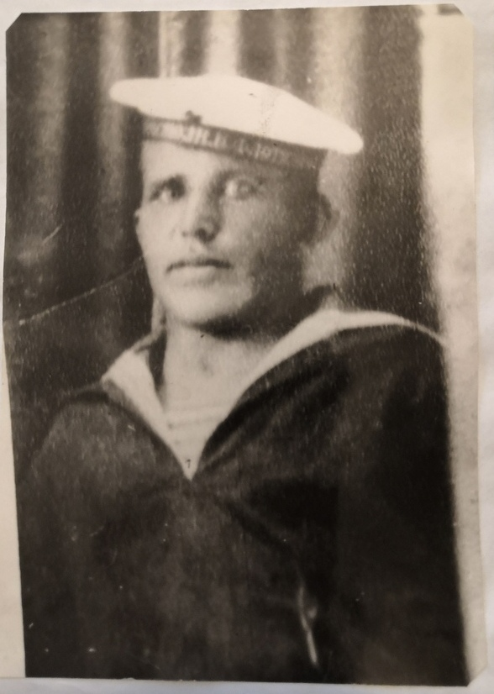
Всю свою жизнь Илья Никитьевич прожил в Очурах, здесь он родился, здесь закончил школу, начинал трудовую деятельность. Отсюда уходил на действительную службу в армию в 1936 году, сюда и вернулся, чтобы строить мирную жизнь. Помешала война. В конце 1941 года он снова был призван на защиту родного Отечества. Как и в мирное время, на фронте служил шофёром. Ему пришлось возить знаменитые на весь фронт легендарные «Катюши», так ласково называли солдаты ракетные установки.
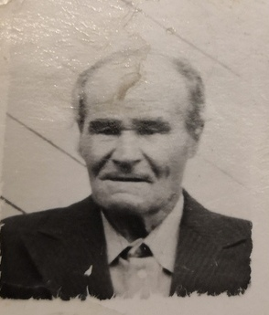
Служил Илья Никитьевич на Ленинградском фронте, принимал непосредственное участие в обороне города Ленина за что был награждён медалями «За оборону Ленинграда», «За боевые заслуги», «За оборону Советского Заполярья».
Рассказ ученика
Петр Андреевич Мишуренко
В 1943 году пошел на фронт. Воевал около Сталинграда, был ранен в апреле 1943 году. Когда выгоняли фашистов из Донецких шахт был снова ранен. Петр Андреевич был контужен лежал в госпитале в г. Белгороде. Имеет награды медаль за победу, за отвагу. Встретил победу в городе Вена в два часа ночи. В это время был момент радости, горя.

Классный руководитель
Ребята, вы принесли сегодня фотографии своих родственников, которые воевали в 1941 – 1945 годах. Давайте назовем их имена. Когда вы готовились к классному часу, с какими трудностями вы столкнулись?
(Учащиеся называют).
Да, действительно война это лишения, ужас, горе... Очень многие не вернулись с фронта, а кто-то умер после войны, поэтому давайте почтим память погибших в этой войне минутой молчания.
(звук метронома)
Классный руководитель
К сожалению их уже не вернуть, но они будут жить в нашей душе вечно. Очень жаль, что многого не знаем о войне, ее героях, но мы всегда должны быть благодарны нашим ветеранам за Великую победу. О тех, кто еще жив, мы должны заботиться и помогать. Как никто другой, они могут рассказать всю правду о той тяжелой и страшной войне. Вы, сегодняшние школьники, последнее поколение, которое может общаться с ветеранами войны, с теми, кто прошли концлагеря, с теми, кто выносил раненных солдат с полей сражений, кто по 16 часов стоял у станков, чтоб на передовой была техника и боеприпасы. Вы уже неоднократно встречались, общались с ветеранами. Совсем недавно мы посетили школьный музей «Ратной и трудовой славы». Экскурсию для вас проводил ветеран Великой Отечественной, ветеран вооруженных сил России. Он дал вам наказ: «Помнить, и чтит тех людей, что погибли в боях за свободу и независимость Родины»
Ведущий
Бессмертный полк
В полку бессмертном я и дед,
Идём в строю, несём портрет.
На фотографии солдат-
Мой прадед много лет назад.
В семье рассказывали мне,
Сражался прадед на войне,
Как воевал геройски он,
Что много раз был награждён.
Давно войны той страшной нет.
Остался прадеда портрет,
Который с дедушкой несём,
И память долгая о нём.
(К. Вуколов )

Классный руководитель
Ребята, а почему необходимо собирать и беречь воспоминания очевидцев о войне?
Предполагаемые ответы учащихся:
В воспоминаниях очевидцев настоящая правда о войне!
Чтоб знать историю своей страны, своего села и передавать ее следующим поколениям.
Классный руководитель
Мне очень приятно ребята, что вы интересуетесь историей нашего села, мы с вами встречаемся с ветеранами и стараемся помогать, постоянно участвуем в возложениях цветов к памятнику в нашем селе. И хочется верить, что после проведенного классного часа, вы испытываете гордость за нашу земляков и тех людей, которые были верны своей Отчизне, за своих прадедов, что отстояли для нас свободу и мирное небо. А без знания своего прошлого, никогда не будет будущего. Вечная память героям Великой Отечественной войны, и огромное спасибо им. Это меньшее из того, что можем сделать мы для них! Помнить!
( звучит песня «День победы»)

Методические рекомендации.
Празднование 75-летия победы Советского народа в Великой Отечественной войне - огромнейшее событие в жизни не только России, но и всего прогрессивного человечества, будет широко отмечаться различными мероприятиями.

При проведении классного часа находят применение различные художественные средства. Художественные средства делают ход классного часа выразительным, эмоционально-насыщенным, интересным и увлекательным, создают возможность для глубокого эмоционального переживания собственных поступков в похожих ситуациях.

Большую роль в проведении классного часа «Мои земляки - участники Великой Отечественной войны» внесли родители учащихся. Это мамы и папы, бабушки и дедушки, которые помогали ребятам собирать материалы о своих земляках, принимавших участие в Великой Отечественной войне.

Такие мероприятия можно и нужно проводить везде: и в детских садах, и в школах, и в высших учебных заведениях. Очень важно, чтобы мы, взрослые, доносили до сведения своих воспитанников коварство фашизма и непостижимое горе матерей, потерявших своих сыновей.

После этого классного часа слова «Никто не забыт, ничто не забыто» глубоко останутся в душе каждого молодого человека. Молодежь должна быть благодарна своим дедам и прадедам за свободную и счастливую жизнь, которую они для нас отстояли. А мы, взрослые люди, внося свой вклад в трудовую деятельность в мирное время, должны быть ярким примером ответственности, честности, доброты, милосердия для наших детей.

Приложение
Оформление класса.
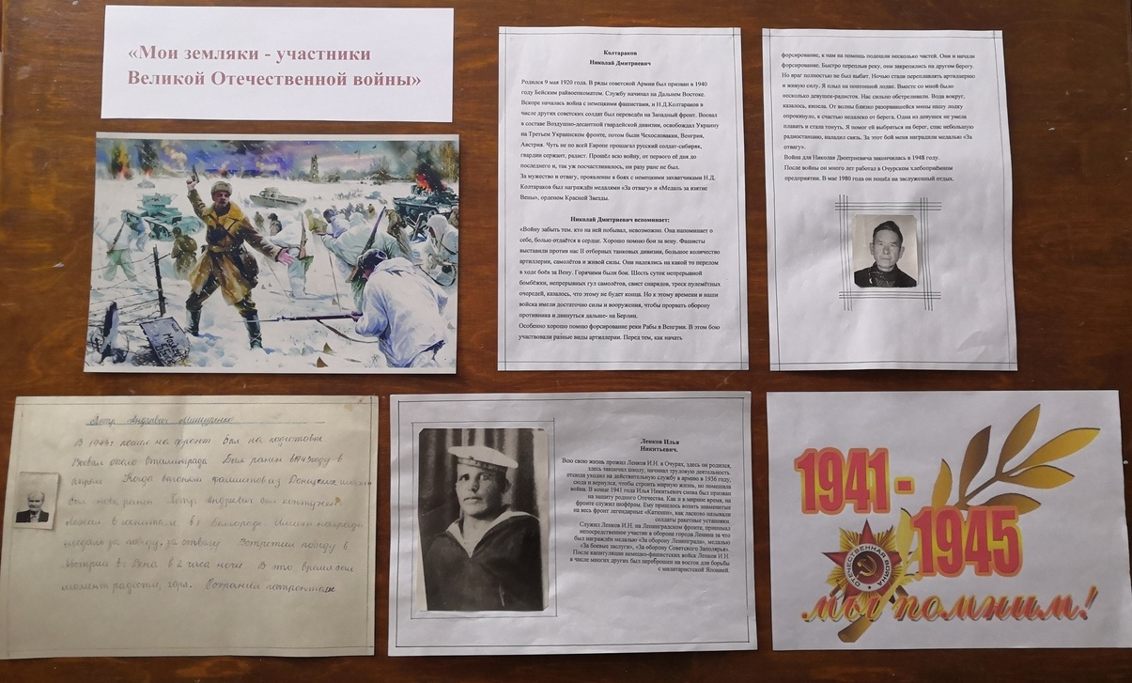
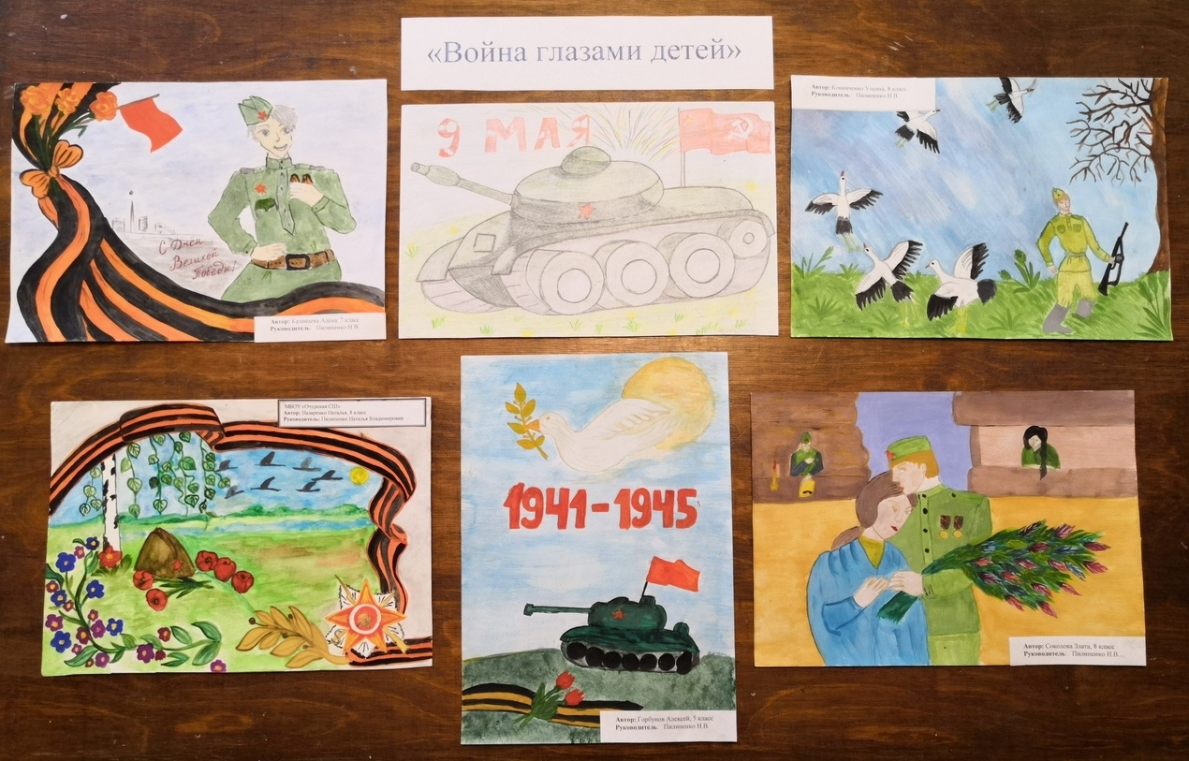

Песни военных лет:
1.«Священная война» композитор А. Александров, стихи В. Лебедева Кумача, в исполнении Краснознамённого ансамбля под управлением А. В. Александрова
3.«Журавли» композитор Я.Френкель, стихи Р. Гамзатова, в исполнении М. Магомаева
4.«День Победы» композитор Д. Тухманов, стихи В. Харитонова, в исполнении Л. Лещенко

Список литературы
1. Путешествие в страну Поэзия. Книга вторая. Сост. Л.А. Соловьёва, Д.А. Семичев. – Ленинград: Лениздат, 1976.
2. Личные архивные материалы учащихся и учителя.

